МИНИСТЕРСТВО НАУКИ И ВЫСШЕГО ОБРАЗОВАНИЯ РОССИЙСКОЙ ФЕДЕРАЦИИ
ФЕДЕРАЛЬНОЕ ГОСУДАРСТВЕННОЕ БЮДЖЕТНОЕ ОБРАЗОВАТЕЛЬНОЕ УЧРЕЖДЕНИЕ
ВЫСШЕГО ОБРАЗОВАНИЯ
«НОВОСИБИРСКИЙ ГОСУДАРСТВЕННЫЙ ТЕХНИЧЕСКИЙ УНИВЕРСИТЕТ»

Отделение информационных технологий и вычислительной техники

КУРСОВАЯ РАБОТА

по МДК 02.01 Технология разработки программного обеспечения
специальности 09.02.07 Информационные системы и программирование

ПРОЕКТИРОВАНИЕ И РЕАЛИЗАЦИЯ СТРУКТУРЫ РЕЛЯЦИОННОЙ БАЗЫ ДАННЫХ ДЛЯ ИНФОРМАЦИОННОЙ СИСТЕМЫ ФЕДЕРАЛЬНОЙ СЛУЖБЫ ПСИХОЛОГИЧЕСКОЙ ПОМОЩИ

Исполнитель:
студент группы № ИП-32
____________ / Черных.М.Ю.

Руководитель:
____________ / Прохорова.И.Н.

Курсовая работа
защищена с оценкой
______________________

Новосибирск, 2026

Оглавление
ВВЕДЕНИЕ 3
ГЛАВА 1. АНАЛИЗ ПРЕДМЕТНОЙ ОБЛАСТИ И ТЕОРЕТИЧЕСКИЕ ОСНОВЫ ПРОЕКТИРОВАНИЯ 5
1.1. Постановка задачи 5
1.2. Анализ предметной области и определение возможностей системы 6
1.3. Обзор инструментальных средств 10
1.4. Обоснование выбора методологии для программы и методики испытаний (ПМИ) 13
ГЛАВА 2. ПРОЕКТИРОВАНИЕ И РЕАЛИЗАЦИЯ 17
2.1. Анализ требований 17
2.2. Проектирование матрицы данных и BPMN-диаграммы бизнес-процессов 19
2.3. Проектирование и разработка базы данных 24
2.4. Тестирование продукта 27
ЗАКЛЮЧЕНИЕ 36
СПИСОК ИСПОЛЬЗОВАННЫХ ИСТОЧНИКОВ 37
ПРИЛОЖЕНИЕ 39

ВВЕДЕНИЕ
Создание Федеральной службы психологической помощи (ФСПП) направленно на обеспечение граждан доступной психологической поддержкой. В процессе функционирования такой службы ежедневно накапливается огромный объем разнородной информации: личные данные клиентов, история проведенных сессий, обратная связь от пациентов. Хаотичное хранение этих данных неизбежно ведет к путанице, дублированию записей и потере важной информации. Единственным способом навести порядок в данных является внедрение грамотно спроектированной базы данных.
Объектом исследования данной работы является процесс автоматизации деятельности Федеральной службы психологической помощи. Предметом исследования выступают методы и средства проектирования структуры реляционной базы данных, обеспечивающей эффективное хранение и обработку информации.
Целью проектирования является разработка такой структуры хранения, которая позволит эффективно вести учет всех ключевых элементов работы службы: от анкет клиентов и карточек психологов до фиксации оплаты каждой сессии и обработки поступивших жалоб или отзывов. Имея под собой упорядоченную информационную основу, служба сможет работать быстро и без сбоев.
Задачи работы:
- Провести анализ предметной области и выявить сущности, характерные для деятельности ФСПП.
- Выполнить обзор инструментальных средств и обосновать свой выбор для реализации базы данных.
- Выполнить моделирование бизнес-процессов деятельности ФСПП с целью выявления информационных потоков и требований к структуре данных.
- Сформулировать функциональные и нефункциональные требования.
- Осуществить физическое проектирование базы данных, разработав ER-диаграмму.
- Реализовать базу данных с помощью языка SQLite.
- Провести тестирование разработанной базы данных.

ГЛАВА 1. АНАЛИЗ ПРЕДМЕТНОЙ ОБЛАСТИ И ТЕОРЕТИЧЕСКИЕ ОСНОВЫ ПРОЕКТИРОВАНИЯ

1.1. Постановка задачи
В условиях растущего запроса общества на доступную и качественную психологическую помощь, создание Федеральной службы психологической помощи (ФСПП) становится важной задачей. Данная служба призвана обеспечить граждан вне зависимости от их места проживания и социального статуса возможностью получения оперативной поддержки, консультирования и долгосрочной терапии.
Как объект автоматизации, ФСПП представляет собой онлайн-платформу, реализованную в виде веб-сайта и Telegram-бота, которая должна обеспечивать взаимодействие между клиентами и психологами.
Необходимо решить следующие задачи в рамках проектирования базы данных:
Задача 1. Обеспечить хранение данных о клиентах:
– фиксировать уникальный идентификатор клиента;
– хранить контактные данные: ФИО, номер телефона, адрес электронной почты и пароль.
Задача 2. Обеспечить хранение данных о психологах и их специализациях:
– фиксировать уникальный идентификатор психолога;
– хранить полную информацию о специалистах: ФИО, образование, опыт работы, фото;
– обеспечить возможность привязки нескольких специализаций к одному психологу.
Задача 3. Обеспечить ведение истории сессий:
– фиксировать факт проведения каждой сессии;
– связывать каждую сессию с конкретным клиентом и конкретным психологом;
– возможность ведения психологом заметок по каждой сессии.
Задача 4. Обеспечить учет финансовых операций:
– хранить информацию о стоимости каждой консультации;
– отслеживать статус оплаты.
Задача 5. Обеспечить обработку обратной связи и жалоб:
– хранить отзывы, пожелания и жалобы клиентов;
– связывать каждое обращение с конкретной сессией;
– фиксировать статус рассмотрения жалобы и принятые решения.
В настоящее время в службе психологической помощи отсутствует какое-либо хранение данных. Поэтому, разработка реляционной базы данных является основой для создания полноценной информационной системы ФСПП, которая обеспечит эффективную работу службы.

1.2. Анализ предметной области и определение возможностей системы
Прежде чем проектировать собственную базу данных, необходимо проанализировать существующие решения. На рынке представлены различные платформы и системы, однако все они имеют ограничения применительно к задачам федеральной службы.
Аналог 1: частные платформы для психологов на примере Ясно и Alter.
Данные платформы предназначены для частной практики и позволяют психологам вести расписание, проводить сессии и получать оплату сразу после проведения сессии. Но они ориентированы на отдельных специалистов или небольшие коллективы, работая по модели «консьерж-сервиса». В отличие от них, разрабатываемая система ориентирована на модель государственной онлайн-клиники, где каждый может получить доступную онлайн-помощь.
Аналог 2: медицинские информационные системы (МИС).
МИС помогает организациям здравоохранения автоматизировать работу, повысить качество обслуживания и обеспечить эффективное взаимодействие сотрудников. Такие системы решают множество задач, которые были бы полезны и для федеральной службы психологической помощи: онлайн-запись на приём через сайт, автоматические напоминания о визитах, сбор отзывов и другие. Однако они не учитывают особенности организации онлайн-консультаций, а также в них отсутствует интеграция с мессенджерами, например такими как Telegram.
Аналог 3: зарубежные платформы, такие как BetterHelp и Talkspace.
Эти платформы популярны в мире, и довольно успешны, но не могут быть использованы в России по причине хранения данных на зарубежных серверах.
Следовательно, ни одно из существующих решений не удовлетворяет потребности службы психологической помощи в полном объеме. Необходима разработка собственной системы.
В отличие от рассмотренных аналогов, разрабатываемая база данных обладает следующими преимуществами:
– Централизация данных. Все данные о клиентах, психологах, сессиях и платежах хранятся в единой базе данных, что обеспечивает целостность информации.
– Универсальность. База данных выступает единым источником данных как для веб-сайта, так и для Telegram-бота.
Для наглядного представления возможностей системы и ее взаимодействия с внешними сущностями были построены диаграмма контекста и диаграмма вариантов использования.
Диаграмма контекста представленная на рисунке 1 показывает систему как единое целое и определяет всех внешних акторов, с которыми она взаимодействует.
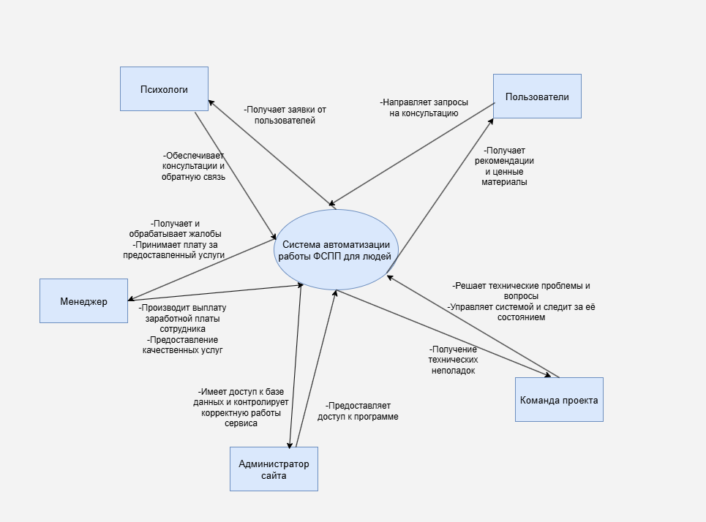
Рисунок 1 — Диаграмма контекста информационной системы ФСПП
Как показано на рисунке, центральным элементом является «Система автоматизации работы ФСПП для людей». Внешними акторами выступают:
– пользователи — клиенты, обращающиеся за психологической помощью через сайт или Telegram-бот;
– психологи — специалисты, проводящие консультации и ведущие записи о сессиях;
– менеджер — сотрудник, отвечающий за обработку жалоб и пожеланий, контроль качества и расчет выплат;
– администратор сайта —технический специалист, управляющий пользователями и обеспечивающий работоспособность системы.
Каждый из этих акторов взаимодействует с системой для выполнения своих задач, что будет детализировано на диаграмме вариантов использования.
Диаграмма вариантов использования use case, представленная на рисунке 2, детализирует функциональные возможности системы для каждой категории пользователей.
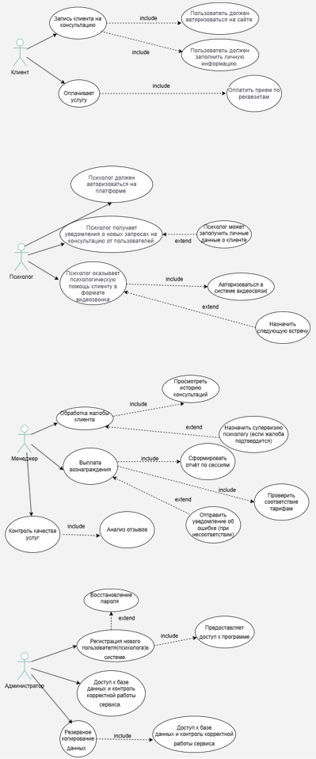
Рисунок 2 — Диаграмма вариантов использования информационной системы ФСПП
На основе диаграммы можно выделить следующие функциональные возможности:
Для пользователей (клиентов):
– авторизация на сайте;
– заполнение личной информации;
– запись на консультацию к психологу;
– оплата услуги.
Для психологов:
– авторизация на платформе;
– получение уведомлений о новых записях на консультацию;
– просмотр личных данных клиента;
– участие в обработке жалоб клиентов;
– получение выплат вознаграждения.
Для менеджеров:
– обработка жалоб клиентов;
– контроль качества услуг;
– анализ отзывов;
– назначение супервизии психологу (при подтверждении жалобы).
Для администраторов сайта:
– регистрация новых психологов в системе;
– доступ к базе данных и контроль корректной работы сервиса;
– резервное копирование данных;
– восстановление паролей пользователей.

1.3. Обзор инструментальных средств
Для успешной реализации базы данных Федеральной службы психологической помощи необходимо обоснованно выбрать инструменты на всех этапах работы: от проектирования физической модели данных до реализации. В данном разделе проводится обзор современных систем управления базами данных (СУБД), обосновывается выбора СУБД, а также определяются инструменты для проектирования и разработки.
На сегодняшний день существует множество систем управления базами данных. Все они подразделяются на два типа SQL-ориентированные или иначе реляционные СУБД — используют язык SQL для работы с базой данных и NoSQL-ориентированные или не реляционные СУБД — представляют собой класс, не использующих традиционную табличную модель данных. Они предлагают различные подходы к хранению информации: документные, ключ-значение, графовые и колоночные модели.
Для реализации информационной системы ФСПП рассматривались реляционные системы управления базами данных:
– MySQL — это одна из самых популярных и широко используемых систем управления базами данных, применяемая многими компаниями. MySQL обеспечивает высокую скорость выполнения запросов и может обслуживать неограниченное количество пользователей одновременно. Максимальное число строк в таблицах может достигать 50 миллионов, но имеет ограничения по поддержке сложных транзакций. Хотя MySQL предлагает меньше возможностей по сравнению с некоторыми другими СУБД, например, PostgreSQL, это делает её более простой в использовании.[1]
– PostgreSQL — это свободно доступная объектно-реляционная система управления базами данных. Эта СУБД не имеет ограничений на максимальный размер базы данных или количество записей и индексов в таблицах, но требует больше ресурсов и более сложна в администрировании. Преимущества PostgreSQL включают надежность транзакций и репликаций, возможность наследования и простую расширяемость.[1]
– SQLite — SQLite сохраняет все данные в одном файле, обеспечивая высокую скорость работы за счёт минимального объема. Эта СУБД отличается от MySQL и PostgreSQL: она не использует модель «клиент-сервер» (это модель распределения вычислительной нагрузки между запрашивающей стороной (клиентом) и обслуживающей (сервером)) [2], а вместо этого имеет единый движок и интерфейс в одной библиотеке, что ускоряет выполнение запросов и обеспечивает простоту использования и переносимость.[1]
На основе проведённого сравнения современных систем управления базами данных для реализации базы данных Федеральной службы психологической помощи была выбрана СУБД SQLite. Данный выбор обусловлен следующими факторами:
- Простота использования.
SQLite не требует установки сервера и настройки прав доступа. База данных представляет собой один файл, который легко создавать, копировать и переносить между компьютерами.
2. Высокая скорость работы.
Благодаря встраиваемой архитектуре, SQLite работает напрямую с файлом базы данных без сетевых запросов. Это обеспечивает быстрое выполнение SQL-команд, что особенно удобно при отладке структуры и написании тестовых запросов.
3. Надёжность.
Даже при сбоях данные остаются целостными, что критически важно для системы, работающей с персональными данными клиентов и историей консультаций.
4. Масштабируемость на будущее.
SQLite не позиционируется как решение для высоконагруженных систем, однако структура базы данных, разработанная в нём, может быть легко перенесена на более мощные СУБД (например, PostgreSQL) в случае дальнейшего развития Федеральной службы психологической помощи.
Для обеспечения качественного проектирования и разработки были выбраны следующие инструменты:
Инструмент физического проектирования модели данных: Visual Paradigm.
Visual Paradigm — комплексное программное обеспечение для визуального моделирования бизнес-процессов, проектирования программного обеспечения, баз данных и управления требованиям. Продукт поддерживает широкий набор нотаций, включая UML, BPMN, ERD, SoaML и др. [3] Выбор данного инструмента обусловлен следующими преимуществами:
– возможность построения ER-диаграмм «сущность-связь» для наглядного представления структуры данных;
– поддержка автоматической генерации SQL-кода на основе созданной диаграммы;
– удобный и интуитивно понятный интерфейс для работы.
Инструмент физической реализации: DBeaver.
Для непосредственной реализации базы данных и работы с SQL-кодом был выбран DBeaver — универсальный графический клиент для работы с базами данных, который позволяет управлять разными СУБД из одного интерфейса.[4]
Преимущества DBeaver:
– поддержка SQLite;
– удобный интерфейс для выполнения SQL-запросов;
– визуальное отображение структуры таблиц и связей.
Процесс разработки базы данных выстроен следующим образом:
- В Visual Paradigm проектируется физичская модель (ER-диаграмма).
- На основе модели генерируются скрипты.
- Скрипты выполняются в DBeaver, создавая базу данных SQLite.
4. В DBeaver также выполняется проверка работоспособности, написание тестовых данных и запросов.

1.4. Обоснование выбора методологии для программы и методики испытаний (ПМИ)
– Определение методологии испытаний
Методология испытаний — это совокупность правил, методов и средств, позволяющих подтвердить соответствие информационной системы требованиям технического задания. Использование методологии показывает, что тестирование проводится системно, с пониманием того, что и зачем проверяется.
В рамках данной работы методология испытаний базируется на положениях ГОСТ 19 «Программа и методика испытаний», который входит в Единую систему программной документации (ЕСПД). Опора на этот стандарт обеспечивает структурированность и объективность процесса проверки разработанной базы данных.
Основная цель испытаний — подтвердить, что база данных Федеральной службы психологической помощи работает корректно: данные сохраняются целостно, связи между таблицами не нарушаются, а все необходимые операции выполняются правильно.
– Обоснование выбора видов испытаний
Для разработанной базы данных выбраны следующие виды испытаний:
Автономные испытания — проверка отдельных компонентов сразу после их создания. В моём случае это проверка каждой таблицы в отдельности: правильно ли заданы первичные ключи, типы данных, ограничения NOT NULL, уникальность. Это позволяет найти ошибки на раннем этапе, пока они не повлияли на всю систему.
Комплексные (интеграционные) испытания — проверка того, как таблицы работают вместе. Здесь проверяются внешние ключи, связи между таблицами и корректность запросов.
Приемо-сдаточные испытания — итоговая проверка всех функций на соответствие требованиям. Здесь моделируются реальные сценарии: регистрация клиента, запись на консультацию, фиксация сессии, обработка жалобы. Успешное прохождение этого этапа означает, что база данных готова к эксплуатации.
– Выбор стратегии тестирования
В качестве основной стратегии тестирования выбран метод «чёрного ящика» (Black Box Testing). Это значит, что в ходе испытаний проверяется, что база данных возвращает правильные данные на запросы, не углубляясь во внутреннее устройство СУБД или код.
Тестирование проводится вручную, с помощью выполнения SQL-запросов в среде DBeaver.
– Определение программы и методики испытаний
Для систематизации проверок выбран «Чек-лист проверки качества физической модели данных», который включает основные группы проверок:
1. Общие принципы и структура — проверяется, соответствует ли спроектированная физическая модель реализованной базе данных, все ли сущности отражены, нет ли лишних таблиц, выделены ли справочники для значений.
2. Типы данных — правильно ли выбраны типы (INTEGER, TEXT, BLOB), достаточно ли длины для строковых полей, корректно ли расставлены NOT NULL.
3. Ограничения целостности — проверяется наличие первичных ключей в таблицах, наличие внешних ключей для всех связей.
4. Именование и документация — проверяется, что таблицы и колонки названы понятно, имена не совпадают с зарезервированными словами SQL.
5. Специфика SQLite — учитываются особенности: AUTOINCREMENT используется только там, где это действительно необходимо; внешние ключи должны быть объявлены FOREIGN KEY с корректными действиями.
6. Покрытие на соответствие требованиям — проверяется, что база данных соответствует требованиям.
7. Дополнительные проверки — кодировка UTF-8, отсутствие циклических зависимостей в связях.
Каждый пункт чек-листа будет проверен в ходе тестирования, а результаты зафиксированы.
Объект испытаний — физическая модель базы данных Федеральной службы психологической помощи, реализованная в СУБД SQLite. База данных включает основные таблицы: клиенты, психологи, сессии, обратная связь, платежи, менеджеры и все пользователи системы.
Условия проведения испытаний:
– операционная система: Windows 10;
– СУБД: SQLite;
– инструмент для работы с БД: DBeaver.
Критерии успешности:
– отсутствие критических ошибок, нарушающих работу;
– корректное выполнение всех тестовых запросов;
– сохранение целостности данных при вставке, обновлении и удалении;
– соответствие полученных результатов ожидаемым.
Таким образом, испытания базы данных Федеральной службы психологической помощи будут проводиться в соответствии с методологией, основанной на ГОСТ 19, с использованием стратегии «чёрного ящика». Проверка выполняется вручную с помощью SQL-запросов по чек-листу. Результаты тестирования будут представлены в параграфе 2.4 «Тестирование продукта».
В первой главе был проведён анализ предметной области Федеральной службы психологической помощи. Проведён обзор существующих аналогов, который показал отсутствие готового решения, полностью удовлетворяющего требованиям федеральной службы.
Выполнен обзор инструментальных средств, на основе которого обоснован выбор СУБД SQLite, а также инструментов проектирования Visual Paradigm и реализации DBeaver. Разработана методология тестирования в соответствии с ГОСТ 19, выбрана стратегия «чёрного ящика» и составлен чек-лист проверок.
Таким образом, теоретическая база для проектирования базы данных полностью сформирована.

ГЛАВА 2. ПРОЕКТИРОВАНИЕ И РЕАЛИЗАЦИЯ

2.1. Анализ требований
Для определения функциональности разрабатываемой базы данных Федеральной службы психологической помощи был проведён анализ потребностей всех категорий пользователей. Результатом стали пользовательские истории (User Story), функциональные и нефункциональные требования, которые легли в основу проектирования структуры данных.
Пользовательские истории (User Story)
Пользовательские истории описывают потребности пользователей с их точки зрения. На основе интервью с заинтересованными сторонами были сформулированы следующие истории:
1. Как психолог, хочу составлять себе расписание как мне удобно. Хочу получать оповещения о заявках от пользователей на запись консультации. Хочу вести заметки по каждой сессии, чтобы фиксировать ход терапии.
2. Как пользователь, хочу записаться на платформе с удобным выбором специалиста и времени консультации к психологу. Хочу оставить отзыв или жалобу, чтобы поделиться впечатлением или сообщить о проблеме. Хочу видеть историю своих сессий.
3. Как менеджер, хочу получать информацию об оплаченных услугах и производить своевременную выплату заработной платы сотрудникам. А также обрабатывать жалобы, пожелания и отзывы пользователей, чтобы обеспечить качественное предоставление услуг и удовлетворенность клиентов.
4. Как администратор сайта, хочу иметь доступ к базе данных и контролировать корректную работу сервиса, чтобы обеспечить стабильность работы системы. А также хочу предоставлять доступ к программе всем психологам.
Функциональные требования
Функциональные требования описывают, что именно должна делать база данных.
ФТ-1. База данных должна хранить информацию о клиентах: уникальный идентификатор, ФИО, номер телефона, адрес электронной почты, пароль
ФТ-2. База данных должна хранить информацию о психологах: уникальный идентификатор, ФИО, образование, опыт работы, фотография и расписание.
ФТ-3. База данных должна обеспечивать привязку нескольких проблем, с которыми работает психолог и методов к одному психологу (связь многие-ко-многим).
ФТ-4. База данных должна хранить информацию о сессиях: уникальный идентификатор, связь с клиентом и психологом, статус сессии и связь с платежом.
ФТ-5. База данных должна обеспечивать ведение заметок психолога по каждой сессии.
ФТ-6. База данных должна хранить информацию о платежах: сумма, статус оплаты, связь с сессией.
ФТ-7. База данных должна хранить информацию об обратной связи: тип обращения (жалоба/отзыв/пожелание), описание, статус обработки, связь с клиентом, с сессией и с менеджером.
ФТ-8. База данных должна обеспечивать фиксацию решений менеджера по жалобам (заметки, дата завершения).
Нефункциональные требования
Нефункциональные требования описывают как должна работать базы данных.
НФТ-1. Производительность. 95% запросов должны выполняться не более чем за 3 секунды при одновременной работе до 50 пользователей.
НФТ-2. Надёжность. База данных должна обеспечивать целостность данных при сбоях. SQLite соответствует требованиям ACID, что гарантирует сохранность данных.
НФТ-3. Безопасность. Пароли должны храниться в хешированном виде.
НФТ-4. Удобство использования. Наименования таблиц и полей должны быть понятными, отражать суть данных.

2.2. Проектирование матрицы данных и BPMN-диаграммы бизнес-процессов
Первым этапом проектирования базы данных является определение того, кому из участников какие данные нужны. Для этого была составлена матрица данных, представленная в Приложении 3.
– Клиент — видит свои ФИО, телефон, почту, пароль, историю сессий и оплату. Может записаться на консультацию и оставить отзыв или жалобу.
– Психолог — заполняет расписание, образование, опыт, фото, специализации (методы, проблемы, техники). Ему нужны телефон, почта, пароль. Также он видит историю своих сессий.
– Менеджер — смотрит телефоны, ФИО, пароли клиентов и психологов, оплату, а также отзывы и жалобы для проверки.
– Запись на консультацию — использует ФИО, почту клиента и расписание психолога.
– Личный кабинет — у каждого свой набор данных: у клиента — телефон, ФИО, почта, пароль, история сессий; у психолога — дополнительно расписание, опыт, образование, фото.
Матрица данных показала, какие поля реально нужны каждой роли, а какие можно не делать.
Для наглядного представления логики работы Федеральной службы психологической помощи и выявления информационных потоков, необходимых для проектирования базы данных, были разработаны диаграммы бизнес-процессов BPMN (Business Process Model and Notation). BPMN позволяет описать последовательность действий участников системы и потоки данных между ними.
В рамках данного проекта были смоделированы следующие ключевые бизнес-процессы:
– регистрация клиента — процесс создания учётной записи клиента в системе;
– запись на консультацию — процесс выбора психолога, времени и подтверждения записи;
– оплата консультации — процесс проведения платежа через;
– предоставление доступа психологам — процесс обработки заявок психологов и создание учетной записи для них;
– обработка обратной связи — процесс проверки каждого обращения.
Регистрация пользователя
Процесс регистрации клиента является начальным этапом взаимодействия с системой. Диаграмма данного процесса представлена на рисунке 3
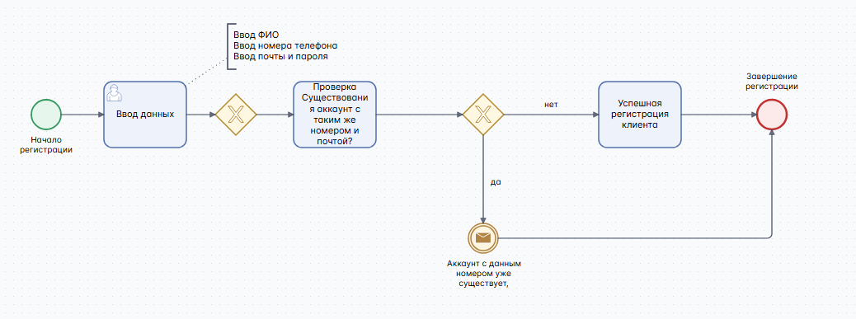
Рисунок 3 — Диаграмма процесса регистрации пользователя
Как показано на диаграмме, процесс начинается с ввода клиентом персональных данных: ФИО, номера телефона адреса электронной почты и пароля. Система проверяет, существует ли уже аккаунт с указанным номером телефона или почтой. Если аккаунт существует, пользователь получает соответствующее уведомление и процесс завершается. Если аккаунт не найден, регистрация успешно завершается.
С точки зрения проектирования базы данных, данный процесс определяет таблицу клиенты для хранения данных клиента.
Запись на консультацию
Процесс записи клиента на консультацию является центральным бизнес-процессом системы. Диаграмма представлена на рисунке 4
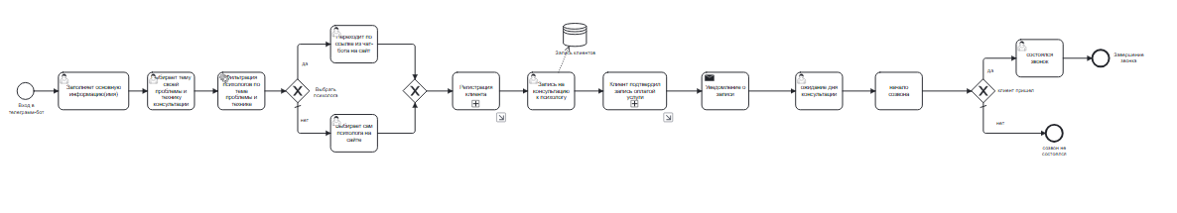
Рисунок 4 — Диаграмма процесса записи на консультацию
Процесс начинается с входа клиента в Telegram-бот. Он заполняет основную информацию, после чего система предоставляет выбрать тему проблемы, метод и технику консультации и подбирает подходящих специалистов. Результат выводится в виде каталога психологов. У клиента есть выбор, либо записаться к предложенному системой психологу, либо ознакомиться самим на сайте. После выбора психолога, клиенту необходимо зарегистрироваться и выбрать слот времени для записи.
Далее система создаёт запись и клиент подтверждает запись оплатой. После чего система направляет сообщение о запланированной консультации психологу и клиенту.
Для базы данных этот процесс определяет такие таблицы, как проблемы, где хранятся проблем, которые имеют связь с психологами. Техники и методы для хранения информации о них, сессии с привязкой к клиенту, психологу, статусу и оплате, платежи для фиксации факта оплаты и статус сессии для фиксации отмены, завершения или создания сессии.
Оплата консультации
Процесс оплаты является важным для финансового учёта системы. Диаграмма представлена на рисунке 5
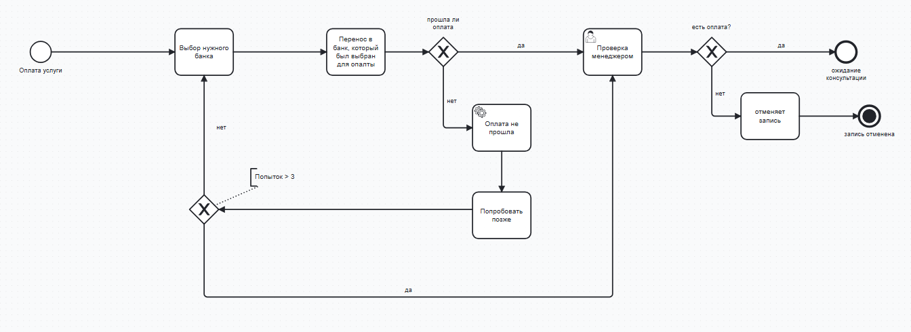
Рисунок 5 — Диаграмма процесса оплаты консультации
Процесс начинается с выбора банка клиентом. После чего происходит перенаправление в банковское приложение для осуществления платежа.
Если оплата не прошла, система предлагает повторить попытку позже. Менеджер проверяет оплату, если оплаты действительно не поступало – отменяет запись. Если оплата прошла успешно, менеджер также проверяет её наличие в случае, если оплата есть, клиент просто ожидает начало сессии.
Для базы данных этот процесс определяет таблицу статус платежа для фиксации оплачена ли консультация или нет, а также связь с таблицей платежи.
Предоставление доступа психологам
Процесс регистрации нового психолога в системе обеспечивает контроль качества специалистов. Диаграмма данного процесса представлена на рисунке 6
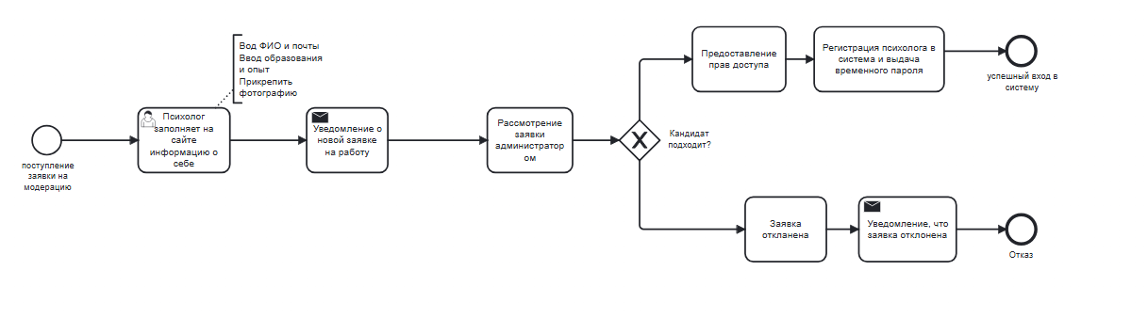
Рисунок 6 — Диаграмма процесса регистрации и модерации психолога
Как показано на диаграмме, процесс начинается с того, что психолог заполняет на сайте анкету для вступления в команду. В анкету входят: ФИО, адрес электронной почты, информация об образовании, опыте работы, а также фотография специалиста.
После заполнения анкеты система автоматически направляет уведомление администратору о поступлении новой заявки. Администратор переходит к рассмотрению заявки, оценивая квалификацию кандидата, образование и опыт работы.
На этапе принятия решения возможны два варианта:
– если кандидат подходит — администратор предоставляет доступ к системе, предоставляет доступ, создаёт учётную запись и отправляет психологу временный пароль для входа;
– если кандидат не подходит — администратор отклоняет заявку. Система отправляет уведомление об отказе, и процесс завершается.
Для базы данных данный процесс определяет сущность психологи для хранения информации о каждом психологе с полями: ФИО, электронная почта, образование, опыт, фото.
Обработка обратной связи
Для контроля качества работы психологов и своевременного реагирования на проблемы менеджер службы обрабатывает поступившие жалобы, отзывы и пожелания клиентов. Диаграмма данного процесса представлена на рисунке 7
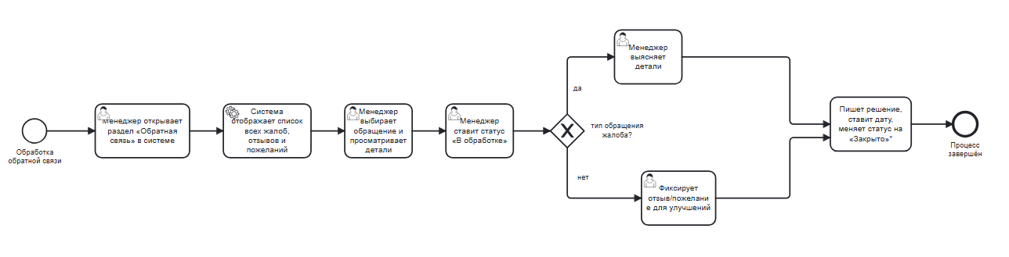
Рисунок 7 — Диаграмма процесса обработки обратной связи
Как показано на диаграмме, процесс начинается с того, что менеджер открывает раздел «Обратная связь» в системе. Система отображает список всех поступивших жалоб, отзывов и пожеланий.
Менеджер выбирает конкретное обращение, просматривает его детали и меняет статус на «В обработке».
Далее процесс разделяется в зависимости от типа обращения:
– если обращение является отзывом или пожеланием, менеджер фиксирует его для дальнейшего учёта и улучшения работы сервиса, после чего меняет статус на «Закрыто»;
– если обращение является жалобой, при необходимости менеджер связывается с психологом и клиентом, принимает решение, фиксирует его, указывает дату завершения и меняет статус на «Закрыто».
После завершения обработки процесс завершается. Все изменения статусов и заметки менеджера сохраняются в базе данных для последующего анализа.
Для базы данных данный процесс определяет таблицу обратная связь для хранения обращений, таблицу тип обратной связи для типов обращений (жалоба/отзыв/пожелание), таблицу статус обратной связи для статусов обработки, а также связи с таблицами клиенты (кто оставил) и менеджеры (кто обрабатывал).

2.3. Проектирование и разработка базы данных
Физическое проектирование модели данных
На этапе физического проектирования была разработана ER-диаграмма, в среде Visual Paradigm, представленная на рисунке 8. Диаграмма отражает все сущности и связи между ними.
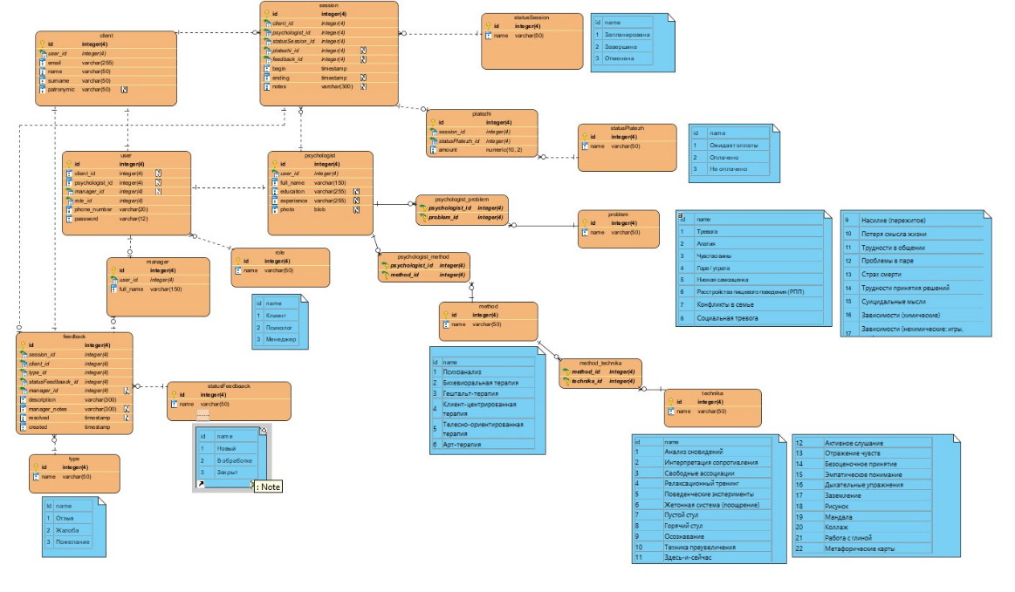
Рисунок 8 — ER-диаграмма базы данных ФСПП
Как показано на диаграмме, база данных включает следующие основные сущности:
– пользователи (user) — сущность, объединяющая всех участников системы через роли (role). Пользователь имеет логин (номер телефона), пароль и привязку к конкретной роли;
– клиенты (client) — информация о клиентах, связанная с пользователем;
– психологи (psychologist) — информация о психологах, включая образование, опыт, фотографию и ссылка на расписание;
– менеджеры (manager) — информация о менеджерах;
– сессии (session) — центральная сущность для учёта консультаций, связывающая клиента, психолога, статус сессии, платежи, обратную связь и имеющая заметки;
– платежи (platezhi) — информация об оплатах сессий;
– обратная связь (feedback) — жалобы, отзывы и пожелания клиентов.
Для поддержки справочной информации и связей «многие-ко-многим» созданы дополнительные сущности:
– statusSession — статусы сессий;
– statusPlatezh — статусы платежей;
– statusFeedbaack — статусы обработки обратной связи;
– type — типы обращений;
– role — роль участников системы;
– method — методы работы психологов;
– technika — техники в рамках методов;
– method_technika — связь между методами и техниками;
– psychologist_method — связь психологов с методами;
– problem — проблемы, с которыми работают психологи;
– psychologist_problem — связь психологов с проблемами.
Словарь данных
Для детального документирования структуры разработанной базы данных был составлен словарь данных, представленный в Приложении 2. Словарь содержит полное описание всех таблиц.
Словарь данных включает три группы таблиц:
1. Основные таблицы — user, client, psychologist, manager, session, platezhi, feedback. Они хранят бизнес-данные о пользователях системы, клиентах, психологах, менеджерах, сессиях, платежах и обратной связи.
2. Таблицы классификаторы (справочники) — role, statusSession, statusPlatezh, statusFeedbaack, type, method, technika, problem. Они содержат перечни допустимых значений (роли, статусы, типы обращений, методы работы, техники, проблемы) и обеспечивают целостность данных через внешние ключи.
3. Связующие таблицы — method_technika, psychologist_method, psychologist_problem. Они реализуют связи «многие-ко-многим» между соответствующими сущностями.
Для каждого поля в словаре указано:
– описание — назначение поля;
– тип данных — конкретный тип в SQLite (INTEGER, VARCHAR(n), NUMERIC(10,2), TIMESTAMP, BLOB);
– примечание — дополнительная информация (например, ссылка на внешний ключ или значение по умолчанию);
– обязательность — указано, является ли поле обязательным (NOT NULL) или может быть пропущено (NULL).
Кроме того, в словарь включены данные всех классификаторов — значения ролей, статусов, типов обращений, методов, техник и проблем, которые были загружены в базу данных при её инициализации.
Реализация базы данных
На основе физической модели была реализована база данных в СУБД SQLite. Полный листинг SQL-кода представлен в Приложении 1.
Все таблицы создаются с явным указанием первичных ключей (PRIMARY KEY). Для каждой связи заданы внешние ключи, что гарантирует корректность данных при вставке, обновлении и удалении. Выбраны оптимальные типы: integer для идентификаторов и целочисленных значений; varchar(n) для строковых полей с ограничением длины; numeric(10,2) для денежных сумм; blob для хранения фотографий; timestamp для дат и времени. Выделены отдельные справочные таблицы. Это обеспечивает гибкость и предотвращает дублирование данных. Связи «многие-ко-многим» реализованы через промежуточные таблицы. После создания структуры выполнено заполнение справочных таблиц начальными данными. Для автоматизации учёта платежей создан триггер trg_platezhi_after_insert, который при добавлении новой сессии автоматически создаёт запись в таблице platezhi со стоимостью. Это упрощает работу менеджеров и гарантирует, что ни одна сессия не останется без связанного платежа.

2.4. Тестирование продукта
Тестирование базы данных проводилось в соответствии со стратегией «черного ящика» на основе чек-листа. Основная цель — убедиться, что база данных работает корректно, данные сохраняются, связи не нарушаются.
1. Проверка общих принципов и структуры
1.1. Структура таблиц
Первым этапом проверено, что все таблицы созданы корректно и в соответствии с физической моделью данных. А также выделены справочники для таких значений как, статус, тип, роли, методы, техники и проблемы. Для этого использовался запрос SELECT name FROM sqlite_master WHERE type='table'. Результат запроса показал, что все 18 таблиц были созданы корректно. Вывод: структура таблиц соответствует логической модели, все 18 таблиц созданы корректно. Лишних таблиц не обнаружено, справочники выделены отдельно.
1.2. Нормализация
Проверено, что данные нормализованы и избыточность сведена к минимуму. Например, в таблице session хранятся только ссылки на клиента и психолога, а не их полные данные, а также статусы сессий хранятся в таблице statusSession, а не дублируются в каждой записи сессии. Запрос на проверку отсутствия дублирования статусов: SELECT DISTINCT statusSession_id FROM session. Результат показывает, что в таблице session хранятся только идентификаторы статусов, а не их текстовые названия. Вывод: данные нормализованы, избыточность сведена к минимуму.
- Проверка типов данных
При создании базы данных были выбраны следующие типы данных: для целых чисел используется INTEGER, для строк — VARCHAR с ограничением длины, для денежных сумм — NUMERIC (10,2), для фотографий — BLOB, для даты и времени — TIMESTAMP. Также обеспечена достаточность длины, максимальная длина строк и точность чисел соответствуют реальным данным. Вывод: типы данных выбраны оптимально
2.1. NULL/NOT NULL
Для каждого столбца корректно указано NOT NULL, если поле обязательно и NULL если поле не обязательное. Запрос на проверку поля name в таблице client INSERT INTO client (user_id, email, surname) VALUES (1, 'test@test.ru', 'Петров'). Результат запроса показал ошибку, потому что поле name обязательно к заполнению, а в запросе это поле даже не было указанно. Вывод: ограничения NOT NULL работают корректно.
- Проверка ограничения целостности
3.1. Первичные ключи
При создании базы данных учитывалось, что каждая таблица имеет явно заданный первичный ключ с автоинкрементом. Проверим, что первичный ключ создаётся автоматически с помощью запроса добавления пользователя – клиента.
INSERT INTO "user" (phone_number, password, role_id)
VALUES ('+79538887040', 'hash_maya', (SELECT id FROM role WHERE name = 'Клиент'));
INSERT INTO client (user_id, email, name, surname, patronymic)
VALUES ((SELECT id FROM "user" WHERE phone_number = '+79538887040'), 'maya@example.com', 'Майя', 'Черных', 'Юрьевна');
Результат: id присвоен автоматически. Вывод: первичные ключи работают корректно.
3.2. Внешние ключи
Проверено, что все связи между таблицами обеспечены внешними ключами и ссылочная целостность соблюдается. Для этого используем запрос создания новой сессии с существующим психологом и клиентом:
INSERT INTO session (client_id, psychologist_id)
VALUES ((SELECT id FROM client WHERE email = 'maya@example.com'), (SELECT id FROM psychologist WHERE email = 'anna.smirnova@psy.com'));
Запрос выполнен успешно, сессия добавилась.
Также проверим, что внешние ключи включены запросом PRAGMA foreign_keys; если ответ на запрос 1 — внешние ключи включены, иначе — не включены. Результат моего запроса показал, что внешние ключи включены. Вывод: внешние ключи настроены и работают корректно, ссылочная целостность соблюдается.
- Проверка именования и документации
Проверено, что таблицы и колонки названы по единому правилу. А также имена отражают суть. Для этого использовался запрос SELECT name FROM sqlite_master WHERE type='table'. Результат запроса показал все названия существующих таблиц, и каждая таблицы отражает её суть.
Также в процессе проверки выяснилось, что таблица user является зарезервированном словом в SQLite, поэтому она возводится в кавычки. Вывод: стиль именования единообразный, имена отражают суть данных.
- Проверка специфики SQLite
5.1. Автоинкремент
AUTOINCREMENT не используется в создание сущностей базы данных, потому что в этом нет необходимости, ведь INTEGER PRIMARY KEY даёт автоинкремент без дополнительных затрат. Проверим это с помощью запроса INSERT:
INSERT INTO psychologist (user_id, full_name, email, education, experience, schedule)
VALUES (
NULL,
'Яна Юрьевна Черных',
'yana.chernykh@psy.com',
'НГМУ, психология, 2010',
'12 лет',
'https://click.io/yana-yurievna');
Психолог был успешно добавлен, первичный ключ создан автоматически без указания явного AUTOINCREMENT.
5.2. Внешние ключи
Внешние ключи явно включены PRAGMA foreign_keys = ON; проверенно, что они действительно включены запросом PRAGMA foreign_keys; результат показал, что ключи включены.
5.3. Отсутствие некоторых типов данных
Проверено, что тип TIMESTAMP в SQLite хранятся как TEXT.
Запрос на вставку TIMESTAMP:
INSERT INTO feedback (session_id, client_id, type_id, statusFeedbaack_id, description, created) VALUES
((SELECT id FROM session WHERE id = 6),
(SELECT id FROM client WHERE email = 'maya@example.com'),
(SELECT id FROM type WHERE name = 'Отзыв'),
(SELECT id FROM statusFeedbaack WHERE name = 'Новый'),
'Профессиональный психолог!',
datetime('now'));
UPDATE session SET feedback_id = (SELECT id FROM feedback WHERE session_id = session.id);
SELECT created FROM feedback WHERE description = 'Профессиональный психолог!';
Результат: дата и время сохранены в формате YYYY-MM-DD HH:MM:SS.
Вывод: типы данных приведены к совместимым с SQLite.
5.4. Использование ROWID
Проверено, что не используется скрытый столбец ROWID, вместо него явно задан первичный ключ.
Запрос на проверку наличия явного первичного ключа:
SELECT sql FROM sqlite_master WHERE type='table' AND name='client';
Результат: в определении таблицы указан PRIMARY KEY AUTOINCREMENT.
Вывод: используется явный первичный ключ, а не ROWID.
- Проверка миграций и развертывания
6.1. Скрипты создания
В базе данных существуют скрипты DDL, которые можно повторно выполнить для развёртывания чистой базы.
Пример таких скриптов: создание таблицы сессии
CREATE TABLE "session" (
id INTEGER NOT NULL PRIMARY KEY,
client_id integer(4) NOT NULL,
psychologist_id integer(4) NOT NULL,
statusSession_id integer(4) NOT NULL DEFAULT 1,
platezhi_id integer(4),
feedback_id integer(4),
notes varchar(300),
FOREIGN KEY (client_id) REFERENCES client(id),
FOREIGN KEY (psychologist_id) REFERENCES psychologist(id),
FOREIGN KEY (statusSession_id) REFERENCES statusSession(id),
FOREIGN KEY (platezhi_id) REFERENCES platezhi(id),
FOREIGN KEY (feedback_id) REFERENCES feedback(id)
);
И удаление таблицы сессии DROP TABLE IF EXISTS session;
Результат: скрипты выполнен успешно. Использование скрипта DROP TABLE IF EXISTS, обеспечивает возможность повторного выполнения.
Вывод: скрипты создания идемпотентны, их можно повторно выполнять для развёртывания.
- Проверка на соответствие требованиям
7.1. Покрытие функциональных требований
Проверено, что структура базы данных покрывает все функциональные требования, сформулированные в разделе 2.2.
ФТ-1. Хранение информации о клиентах (уникальный идентификатор, ФИО, телефон, email, пароль). В соответствии с требованием в базе данных реализованы таблицы user, где хранится номер телефона и пароль, client для хранения остальной информации клиента.
ФТ-2. Хранение информации о психологах (уникальный идентификатор, ФИО, образование, опыт работы, фотография, расписание). В базе данных реализована таблица psychologist.
ФТ-3. Привязка нескольких проблем и методов к одному психологу. Для выполнения данного требования, в информационной системе реализованы таблицы psychologist_problem и psychologist_method со связями многи-ко-многим.
ФТ-4. Хранение информации о сессиях (уникальный идентификатор, связь с клиентом и психологом, статус сессии и связь с платежом). В соответствии с требованием в базе данных реализована таблица session, со всеми необходимыми полями для хранения информации.
ФТ-5. Ведение заметок психолога по каждой сессии. Для выполнения данного требования, в базе данных предусмотрено поле notes в таблице session.
ФТ-6. Хранение информации о платежах (сумма, статус оплаты, связь с сессией). В базе данных реализована таблица platezhi.
ФТ-7. Хранение обратной связи (тип обращения, описание, статус обработки, связь с клиентом, сессией и менеджером). В соответсвии с данным требованием, в базе данных реализована таблица feedback, которая хранит информации по каждой обратной связи.
ФТ-8. Фиксация решений менеджера по жалобам (заметки, дата завершения). Для выполнения данного требования, в базе данных предусмотрено поля manager_notes и resolved в таблице feedback.
Пример запроса на проверку ФТ-8 (фиксация решения менеджера):
UPDATE feedback
SET statusFeedbaack_id = (SELECT id FROM statusFeedbaack WHERE name = 'Закрыт'),
manager_id = (SELECT id FROM manager WHERE full_name = 'Ольга Владимировна Соколова'),
manager_notes = 'Связалась с психологом, провела беседу. Конфликт улажен.',
resolved = datetime('now')
WHERE id = (SELECT id FROM feedback WHERE description = 'Психолог не уделил достаточно внимания моей проблеме, чувствовал себя непонятым');
Результат: жалоба обработана, заметки и дата сохранены.
Вывод: все функциональные требования (ФТ-1 – ФТ-8) полностью покрываются структурой базы данных.
7.2. Безопасность
Для хранения паролей предусмотрено хэширование на уровне приложения. В базу данных передаётся уже готовый хэш, сгенерированный алгоритмом bcrypt, который и сохраняется в поле password. Сама база данных не выполняет операций хеширования
Вывод: пароли хранятся в хешированном виде, хеширование выполняется на уровне бэкенда.
- Дополнительные проверки
8.1. Внешние ключи не образуют циклы
В структуре базы данных присутствует циклическая зависимость, это связи между таблицей user и таблицами client, psychologist, manager. Но циклическая зависимость является обоснованной: таблица user отвечает за аутентификацию, а таблицы профилей — за персональные данные. Поля внешних ключей могут быть NULL, и они обрабатываются корректно.
Вывод: циклические зависимости присутствует, но обосновываются.
8.2. Кодировка
Проверено, что база данных использует кодировку UTF-8, что необходимо для поддержки русскоязычных символов (ФИО, описания проблем, тексты отзывов и жалоб).
Запрос на проверку кодировки: PRAGMA encoding;
Результат: UTF-8.
Вывод: кодировка UTF-8 установлена, русскоязычные символы поддерживаются.
- Масштабируемость и преимущества архитектуры
Модульность структуры
База данных спроектирована с чётким разделением на:
– основные сущности (client, psychologist, session);
– справочники (statusSession, method, technika, problem);
– связки «многие-ко-многим» (psychologist_method, psychologist_problem, method_technika).
Такая модульность позволяет легко добавлять новые данные без изменения существующей структуры.
Масштабируемость через разделение ролей, центральная таблица user с привязкой к ролям (role) позволяет гибко добавлять новые типы пользователей (например «администратор»), не перестраивая всю схему.
Возможность переноса на серверную СУБД Использование стандартного SQL (DDL) и отсутствие специфичных для SQLite конструкций (кроме PRAGMA) позволяет легко перенести схему на PostgreSQL или MySQL при росте нагрузки.
Производительность и простота SQLite обеспечивает высокую скорость выполнения запросов за счёт встраиваемой архитектуры. Для текущего масштаба проекта этого достаточно. При росте нагрузки индексы для внешних ключей могут быть добавлены без изменения логики приложения.
В ходе тестирования базы данных Федеральной службы психологической помощи были выполнены все проверки, предусмотренные чек-листом. Результаты показали:
– структура базы данных полностью соответствует функциональным требованиям;
– первичные и внешние ключи работают корректно;
– типы данных выбраны оптимально, обеспечивая достаточную ёмкость;
– именование таблиц и полей соответствует snake_case;
– учтены особенности SQLite (включение внешних ключей, корректное использование AUTOINCREMENT);
– реализована возможность масштабирования и переноса на серверную СУБД.
Во второй главе были разработаны BPMN-диаграммы, наглядно демонстрирующие ключевые бизнес-процессы ФСПП: регистрацию пользователя, запись на консультацию, оплату, предоставление доступа психологам и обработку обратной связи. Каждый процесс определяет набор данных, которые необходимо хранить в базе данных.
Сформулированы пользовательские истории (User Story), функциональные и нефункциональные требования, которые легли в основу проектирования структуры данных. Выполнено физическое проектирование (ER-диаграмма) и реализация базы данных в СУБД SQLite, включающая 18 таблиц.
Проведено тестирование базы данных в соответствии со стратегией «чёрного ящика» по разработанному чек-листу. Все проверки подтвердили корректность работы базы данных.

ЗАКЛЮЧЕНИЕ
В ходе выполнения курсовой работы была достигнута поставленная цель — разработана и реализована структура реляционной базы данных для информационной системы Федеральной службы психологической помощи. База данных обеспечивает хранение информации о клиентах, психологах, сессиях, платежах и обратной связи, что позволяет службе работать корректно.
Все задачи, сформулированные во введении, выполнены:
1. Проведён анализ предметной области — выявлены сущности, характерные для деятельности ФСПП и их взаимосвязи.
2. Выполнен обзор инструментальных средств — обоснован выбор СУБД SQLite, а также Visual Paradigm для проектирования и DBeaver для реализации.
3. Выполнено моделирование бизнес-процессов — разработаны BPMN-диаграммы для регистрации, записи, оплаты, предоставления доступа и обработки обратной связи.
4. Сформулированы функциональные и нефункциональные требования — определены требования, описывающие что именно должна делать база данных и как должна работать.
5. Осуществлено физическое проектирование — разработана ER-диаграмма, отражающая 18 сущностей и связи между ними.
6. Реализована база данных — созданы SQL-скрипты, включающие создание таблиц, заполнение справочных данных и заполнение тестовых данных, чтобы убедиться, что система работает корректно.
7. Проведено тестирование — выполнены проверки по чек-листу в соответствии со стратегией «чёрного ящика». Критические ошибки не выявлены, база данных готова к использованию.
Разработанная база данных обладает следующими преимуществами: централизованное хранение данных, универсальность и масштабируемость.

СПИСОК ИСПОЛЬЗОВАННЫХ ИСТОЧНИКОВ
1. Базы данных и СУБД: реляционные и NoSQL-системы, их особенности и применение [Электронный ресурс] / Блог HostPro. – Режим доступа: https://hostpro.by/blog/bazy-dannykh-i-subd-relyatsionnye-i-nosql-sistemy-ikh-osobennosti-i-primenenie#toc-heading-5
2. База данных в клиент-серверной архитектуре [Электронный ресурс] / Sky.pro. – Режим доступа: https://sky.pro/wiki/sql/baza-dannyh-v-klient-servernoj-arhitekture/
3. Visual Paradigm [Электронный ресурс] / RuWiki. – Режим доступа: https://ru.ruwiki.ru/wiki/Visual_Paradigm
4. DBeaver: что это, плюсы и минусы, как использовать [Электронный ресурс] / Skillfactory. – Режим доступа: https://blog.skillfactory.ru/glossary/dbeaver/
5. Медицинская информационная система (МИС): что это, для чего нужна, как выбрать [Электронный ресурс] / Контур. – Режим доступа: https://kontur.ru/lp/segmentplus/blog/80510-medicinskaya_informacionnaya_sistema
6. Best Online Therapy Platforms [Electronic resource] / Forbes Health. – Mode of access: https://www.forbes.com/health/mind/best-online-therapy/
7. Методы чёрного, белого и серого ящиков [Электронный ресурс] / Skillfactory. – Режим доступа: https://blog.skillfactory.ru/metodi-chernogo-belogo-serogo-yashikov/
8. Нотации в программировании: правила именования [Электронный ресурс] / Elbrus Bootcamp. – Режим доступа: https://elbrusboot.camp/blog/notatsii-v-proghrammirovanii-pravila-imienovaniia/
9. ГОСТ 19.301-79. Программа и методика испытаний [Электронный ресурс]. – Режим доступа: https://www.swrit.ru/doc/espd/19.301-79.pdf

ПРИЛОЖЕНИЕ
Приложение 1
Листинг SQL-кода для создания базы данных ФСПП
-- Включаем проверку внешних ключей
PRAGMA foreign_keys = ON;
-- Таблица session
CREATE TABLE "session" (
id INTEGER NOT NULL PRIMARY KEY,
client_id integer(4) NOT NULL,
psychologist_id integer(4) NOT NULL,
statusSession_id integer(4) NOT NULL DEFAULT 1,
platezhi_id integer(4),
feedback_id integer(4),
notes varchar(300),
FOREIGN KEY (client_id) REFERENCES client(id),
FOREIGN KEY (psychologist_id) REFERENCES psychologist(id),
FOREIGN KEY (statusSession_id) REFERENCES statusSession(id),
FOREIGN KEY (platezhi_id) REFERENCES platezhi(id),
FOREIGN KEY (feedback_id) REFERENCES feedback(id)
);
-- Таблица technika
CREATE TABLE technika (
id INTEGER NOT NULL PRIMARY KEY,
name varchar(50) NOT NULL
);

-- Таблица method_technika
CREATE TABLE method_technika (
method_id integer(4) NOT NULL,
technika_id integer(4) NOT NULL,
PRIMARY KEY (method_id,
technika_id),
FOREIGN KEY (method_id) REFERENCES method(id),
FOREIGN KEY (technika_id) REFERENCES technika(id)
);
-- Таблица method
CREATE TABLE method (
id INTEGER NOT NULL PRIMARY KEY,
name varchar(50) NOT NULL
);
-- Таблица psychologist_method
CREATE TABLE psychologist_method (
psychologist_id integer(4) NOT NULL,
method_id integer(4) NOT NULL,
PRIMARY KEY (psychologist_id,
method_id),
FOREIGN KEY (psychologist_id) REFERENCES psychologist(id),
FOREIGN KEY (method_id) REFERENCES method(id)
);
-- Таблица problem
CREATE TABLE problem (
id INTEGER NOT NULL PRIMARY KEY,
name varchar(50) NOT NULL
);
-- Таблица psychologist_problem
CREATE TABLE psychologist_problem (
psychologist_id integer(4) NOT NULL,
problem_id integer(4) NOT NULL,
PRIMARY KEY (psychologist_id,
problem_id),
FOREIGN KEY (psychologist_id) REFERENCES psychologist(id),
FOREIGN KEY (problem_id) REFERENCES problem(id)
);
-- Таблица statusSession
CREATE TABLE statusSession (
id INTEGER NOT NULL PRIMARY KEY,
name varchar(50) NOT NULL
);
-- Таблица platezhi
CREATE TABLE platezhi (
id INTEGER NOT NULL PRIMARY KEY,
session_id integer(4) NOT NULL,
statusPlatezh_id integer(4) NOT NULL DEFAULT 1,
amount numeric(10, 2) NOT NULL,
FOREIGN KEY (session_id) REFERENCES session(id),
FOREIGN KEY (statusPlatezh_id) REFERENCES statusPlatezh(id)
);
-- Таблица statusPlatezh
CREATE TABLE statusPlatezh (
id INTEGER NOT NULL PRIMARY KEY,
name varchar(50) NOT NULL
);
-- Таблица client
CREATE TABLE client (
id INTEGER NOT NULL PRIMARY KEY,
user_id integer(4) NOT NULL,
email varchar(255) NOT NULL,
name varchar(50) NOT NULL,
surname varchar(50) NOT NULL,
patronymic varchar(50),
FOREIGN KEY (user_id) REFERENCES user(id)
);
-- Таблица psychologist
CREATE TABLE psychologist (
id INTEGER NOT NULL PRIMARY KEY,
user_id integer(4),
full_name varchar(150) NOT NULL,
email varchar(255) NOT NULL,
education varchar(255),
experience varchar(255),
photo blob,
schedule varchar(1000),
FOREIGN KEY (user_id) REFERENCES user(id)
);
-- Таблица manager
CREATE TABLE manager (
id INTEGER NOT NULL PRIMARY KEY,
user_id integer(4) NOT NULL,
full_name varchar(150) NOT NULL,
FOREIGN KEY (user_id) REFERENCES user(id)
);
-- Таблица feedback
CREATE TABLE feedback (
id INTEGER NOT NULL PRIMARY KEY,
session_id integer(4) NOT NULL,
client_id integer(4) NOT NULL,
type_id integer(4) NOT NULL,
statusFeedbaack_id integer(4) NOT NULL,
manager_id integer(4),
description varchar(300) NOT NULL,
manager_notes varchar(300),
resolved timestamp,
created timestamp NOT NULL,
FOREIGN KEY (session_id) REFERENCES session(id),
FOREIGN KEY (client_id) REFERENCES client(id),
FOREIGN KEY (type_id) REFERENCES type(id),
FOREIGN KEY (statusFeedbaack_id) REFERENCES statusFeedbaack(id),
FOREIGN KEY (manager_id) REFERENCES manager(id)
);
-- Таблица statusFeedback
CREATE TABLE statusFeedbaack (
id INTEGER NOT NULL PRIMARY KEY,
name varchar(50) NOT NULL
);
-- Таблица type
CREATE TABLE type (
id INTEGER NOT NULL PRIMARY KEY,
name varchar(50) NOT NULL
);
-- Таблица user
CREATE TABLE "user" (
id INTEGER NOT NULL PRIMARY KEY,
client_id integer(4),
psychologist_id integer(4),
manager_id integer(4),
role_id integer(4) NOT NULL,
phone_number varchar(20) NOT NULL,
password varchar(255) NOT NULL,
FOREIGN KEY (client_id) REFERENCES client(id),
FOREIGN KEY (psychologist_id) REFERENCES psychologist(id),
FOREIGN KEY (manager_id) REFERENCES manager(id),
FOREIGN KEY (role_id) REFERENCES role(id)
);
-- Таблица role
CREATE TABLE role (
id INTEGER NOT NULL PRIMARY KEY,
name varchar(50) NOT NULL
);
-- Триггер для автоматического создания платежа при создании сессии
CREATE TRIGGER trg_platezhi_after_insert
AFTER INSERT ON session
BEGIN
INSERT INTO platezhi (session_id, amount)
VALUES (NEW.id, 2000); -- 2000 - значение по умолчанию
END;
INSERT INTO role (name) VALUES
('Клиент'),
('Психолог'),
('Менеджер');
INSERT INTO statusSession (name) VALUES
('Запланирована'),
('Завершена'),
('Отменена');
INSERT INTO statusPlatezh (name) VALUES
('Ожидает оплаты'),
('Оплачено'),
('Не оплачено');
INSERT INTO statusFeedbaack (name) VALUES
('Новый'),
('В обработке'),
('Закрыт');
INSERT INTO type (name) VALUES
('Отзыв'),
('Жалоба'),
('Пожелание');
INSERT INTO method (name) VALUES
('Психоанализ'),
('Бихевиоральная терапия'),
('Гештальт-терапия'),
('Клиент-центрированная терапия'),
('Телесно-ориентированная терапия'),
('Арт-терапия');
INSERT INTO technika (name) VALUES
('Анализ сновидений'),
('Интерпретация сопротивления'),
('Свободные ассоциации'),
('Релаксационный тренинг'),
('Поведенческие эксперименты'),
('Жетонная система (поощрение)'),
('Пустой стул'),
('Горячий стул'),
('Осознавание'),
('Техника преувеличения'),
('Здесь-и-сейчас'),
('Активное слушание'),
('Отражение чувств'),
('Безоценочное принятие'),
('Эмпатическое понимание'),
('Дыхательные упражнения'),
('Заземление'),
('Рисунок'),
('Мандала'),
('Коллаж'),
('Работа с глиной'),
('Метафорические карты');
INSERT INTO method_technika (method_id, technika_id) VALUES
(1, 1),
(1, 2),
(1, 3),
(2, 4),
(2, 5),
(2, 6),
(3, 7),
(3, 8),
(3, 9),
(3, 10),
(3, 11),
(4, 12),
(4, 13),
(4, 14),
(4, 15),
(5, 16),
(5, 17),
(6, 18),
(6, 19),
(6, 20),
(6, 21),
(6, 22);

INSERT INTO problem (name) VALUES
('Тревога'),
('Апатия'),
('Чувство вины'),
('Горе / утрата'),
('Низкая самооценка'),
('Расстройства пищевого поведения (РПП)'),
('Конфликты в семье'),
('Социальная тревога'),
('Насилие (пережитое)'),
('Потеря смысла жизни'),
('Трудности в общении'),
('Проблемы в паре'),
('Страх смерти'),
('Трудности принятия решений'),
('Суицидальные мысли'),
('Зависимости (химические)'),
('Зависимости (нехимические: игры, еда)');

Приложение 2
Словарь данных базы данных ФСПП
Таблица: user
№ | Описание | Имя поля | Тип | Примечание | Обяз.
 | Идентификатор пользователя | id | integer | Первичный ключ | +
 | Идентификатор клиента | client_id | integer(4) | Внешний ключ, ссылка на клиента client(id) | -
 | Идентификатор психолога | psychologist_id | integer(4) | Внешний ключ, ссылка на психолога psychologist(id) | -
 | Идентификатор менеджера | manager_id | integer(4) | Внешний ключ, ссылка на менеджера manager(id) | -
 | Идентификатор роли | role_id | integer(4) | Внешний ключ, ссылка на роль role(id) | +
 | Номер телефона | phone_number | varchar(20) | Номер телефона для входа, указывается при регистрации | +
 | Хэш пароля | password | varchar(255) | Хранится хэш пароля, сгенерированный алгоритмом bcrypt (или аналогичным). Сами пароли не хранятся | +

Таблица: client
№ | Описание | Имя поля | Тип | Примечание | Обяз.
- 1 | Идентификатор клиента | id | integer | Первичный ключ | +
- 2 | Идентификатор пользователя | user_id | integer(4) | Внешний ключ, ссылка на пользователя user(id) | +
- 3 | Электронная почта | email | varchar(255) | Электронная почта указывается при регистрации | +
- 4 | Имя | name | varchar(50) | Имя клиента указывается при регистрации | +
- 5 | Фамилия | surname | varchar(50) | Фамилия клиента указывается при регистрации | +
- 6 | Отчество | patronymic | varchar(50) | Отчество указывается при регистрации | -

Таблица: psychologist
№ | Описание | Имя поля | Тип | Примечание | Обяз.
- 1 | Идентификатор психолога | id | integer | Первичный ключ | +
- 2 | Идентификатор пользователя | user_id | integer(4) | Внешний ключ, ссылка на user(id). Может быть NULL, если психолог еще не прошел проверку | -
 | Электронная почта | email | varchar(255) | Электронная почта указывается при регистрации | +
- 3 | ФИО | full_name | varchar(150) | ФИО указывается при регистрации | +
- 4 | Образование | education | varchar(255) | Образование указывается при регистрации | -
- 5 | Опыт работы | experience | varchar(255) | Опыт работы указывается при регистрации | -
- 6 | Фотография | photo | blob | Фото ставится при регистрации | -
- 8. | Расписание | schedule | varchar(1000) | Ссылка на расписание психолога в сервисе Click.io. | -

Таблица: manager
№ | Описание | Имя поля | Тип | Примечание | Обяз.
1 | Идентификатор менеджера | id | integer | Первичный ключ | +
2 | Идентификатор пользователя | user_id | integer(4) | Внешний ключ, ссылка на пользователя user(id) | +
3 | ФИО | full_name | varchar(150) | ФИО указывается при регистрации | +

Таблица: session
№ | Описание | Имя поля | Тип | Примечание | Обяз.
1 | Идентификатор сессии | id | integer | Первичный ключ | +
2 | Идентификатор клиента | client_id | integer(4) | Внешний ключ, ссылка на клиента client(id) | +
3 | Идентификатор психолога | psychologist_id | integer(4) | Внешний ключ, ссылка на психолога psychologist(id) | +
4 | Идентификатор статуса сессии | statusSession_id | integer(4) | Внешний ключ, ссылка на статус сессии statusSession(id), значение по умолчанию — 1 (Запланирована) | +
5 | Идентификатор платежа | platezhi_id | integer(4) | Внешний ключ, ссылка на платеж platezhi(id) | -
6 | Идентификатор обратной связи | feedback_id | integer(4) | Внешний ключ, ссылка на обратную связь feedback(id) | -
7 | Заметки | notes | varchar(300) | Дополнительная информация по сессии | -

Таблица: platezhi
№ | Описание | Имя поля | Тип | Примечание | Обяз.
- 1 | Идентификатор платежа | id | integer | Первичный ключ | +
- 2 | Идентификатор сессии | session_id | integer(4) | Внешний ключ, ссылка на сессию session(id) | +
- 3 | Идентификатор статуса платежа | statusPlatezh_id | integer(4) | Внешний ключ, ссылка на статус платежа statusPlatezh(id), значение по умолчанию — 1 (Ожидает оплаты) | +
- 4 | Стоимость | amount | numeric(10,2) | Стоимость сессии | +

Таблица: feedback
№ | Описание | Имя поля | Тип | Примечание | Обяз.
- 1 | Идентификатор обратной связи | id | integer | Первичный ключ | +
- 2 | Идентификатор сессии | session_id | integer(4) | Внешний ключ, ссылка на сессию session(id) | +
- 3 | Идентификатор клиента | client_id | integer(4) | Внешний ключ, ссылка на клиента client(id) | +
- 4 | Идентификатор типа обратной связи | type_id | integer(4) | Внешний ключ, ссылка на тип обратной связи type(id) | +
- 5 | Идентификатор статуса обращения | statusFeedbaack_id | integer(4) | Внешний ключ, ссылка на статус обратной связи statusFeedbaack(id) | +
- 6 | Идентификатор менеджера | manager_id | integer(4) | Внешний ключ, ссылка на менеджера manager(id) | -
- 7 | Описание | description | varchar(300) | Текст обратной связи | +
- 8 | Заметки менеджера | manager_notes | varchar(300) | Текст менеджера | -
- 9 | Дата и время решения | resolved | timestamp | Дата и время окончания обработки обратной связи | -
- 10 | Дата и время создания | created | timestamp | Дата и время создания обратной связи | +

Таблицы-классификаторы (справочники)
Таблица: role
№ | Описание | Имя поля | Тип | Примечание | Обяз
- 1 | Идентификатор роли | id | integer | Первичный ключ | +
- 2 | Название роли | name | varchar(50) | Клиент, Психолог, Менеджер | +

Таблица: statusSession
№ | Описание | Имя поля | Тип | Примечание | Обяз
1 | Идентификатор статуса сессии | id | integer | Первичный ключ | +
2 | Название статуса сессии | name | varchar(50) | Запланирована, завершена, отменена | +

Таблица: statusPlatezh
№ | Описание | Имя поля | Тип | Примечание | Обяз
1 | Идентификатор статуса платежа | id | integer | Первичный ключ | +
2 | Название статуса платежа | name | varchar(50) | Ожидает оплаты, оплачен, не оплачено | +

Таблица: statusFeedbaack
№ | Описание | Имя поля | Тип | Примечание | Обяз
1 | Идентификатор статуса обратной связи | id | integer | Первичный ключ | +
2 | Название статуса обратной связи | name | varchar(50) | Новый, в обработке, закрыт | +

Таблица: type
№ | Описание | Имя поля | Тип | Примечание | Обяз
1 | Идентификатор типа | id | integer | Первичный ключ | +
2 | Название типа | name | varchar(50) | Отзыв, жалоба, пожелание | +

Таблица: method
№ | Описание | Имя поля | Тип | Примечание | Обяз
1 | Идентификатор метода | id | integer | Первичный ключ | +
2 | Название метода | name | varchar(50) | Психоанализ, бихевиоральная терапия, гештальт-терапия и др. | +

Таблица: technika
№ | Описание | Имя поля | Тип | Примечание | Обяз
1 | Идентификатор техники | id | integer | Первичный ключ | +
2 | Название техники | name | varchar(50) | Анализ сновидений, интерпретация сопротивления, свободные ассоциации и др. | +

Таблица: problem
№ | Описание | Имя поля | Тип | Примечание | Обяз
1 | Идентификатор проблемы | id | integer | Первичный ключ | +
2 | Название проблемы | name | varchar(50) | Тревога, апатия, чувство вины и др. | +

Связующие таблицы (многие-ко-многим)
Таблица: method_technika
№ | Описание | Имя поля | Тип | Примечание | Обяз
1 | Идентификатор метода | method_id | integer(4) | Внешний ключ, ссылка на method(id) | +
2 | Идентификатор техники | technika_id | integer(4) | Внешний ключ, ссылка на technika(id) | +

Таблица: psychologist_method
№ | Описание | Имя поля | Тип | Примечание | Обяз
1 | Идентификатор психолога | psychologist_id | integer(4) | Внешний ключ, ссылка на psychologist(id) | +
2 | Идентификатор метода | method_id | integer(4) | Внешний ключ, ссылка на method(id) | +

Таблица: psychologist_problem
№ | Описание | Имя поля | Тип | Примечание | Обяз
1 | Идентификатор психолога | psychologist_id | integer(4) | Внешний ключ, ссылка на psychologist(id) | +
2 | Идентификатор проблемы | problem_id | integer(4) | Внешний ключ, ссылка на problem(id) | +

Все данные из классификаторов
Данные классификатора role
id | name
1 | Клиент
2 | Психолог
3 | Менеджер

Данные классификатора statusSession
id | name
1 | Запланирована
2 | Завершена
3 | Отменена
Данные классификатора statusPlatezh
id | name
1 | Ожидает оплаты
2 | Оплачено
3 | Не оплачено

Данные классификатора statusFeedbaack
id | name
1 | Новый
2 | В обработке
3 | Закрыт

Данные классификатора type
id | name
1 | Отзыв
2 | Жалоба
3 | Пожелание

Данные классификатора method
id | name
1 | Психоанализ
2 | Бихевиоральная терапия
3 | Гештальт-терапия
4 | Клиент-центрированная терапия
5 | Телесно-ориентированная терапия
6 | Арт-терапия

Данные классификатора technika
id | name
1 | Анализ сновидений
2 | Интерпретация сопротивления
3 | Свободные ассоциации
4 | Релаксационный тренинг
5 | Поведенческие эксперименты
6 | Жетонная система (поощрение)
7 | Пустой стул
8 | Горячий стул
9 | Осознавание
10 | Техника преувеличения
11 | Здесь-и-сейчас
12 | Активное слушание
13 | Отражение чувств
14 | Безоценочное принятие
15 | Эмпатическое понимание
16 | Дыхательные упражнения
17 | Заземление
18 | Рисунок
19 | Мандала
20 | Коллаж
21 | Работа с глиной
22 | Метафорические карты

Данные классификатора problem
id | name
1 | Тревога
2 | Апатия
3 | Чувство вины
4 | Горе / утрата
5 | Низкая самооценка
6 | Расстройства пищевого поведения (РПП)
7 | Конфликты в семье
8 | Социальная тревога
9 | Насилие (пережитое)
10 | Потеря смысла жизни
11 | Трудности в общении
12 | Проблемы в паре
13 | Страх смерти
14 | Трудности принятия решений
15 | Суицидальные мысли
16 | Зависимости (химические)
17 | Зависимости (нехимические: игры, еда)

Приложение 3
Данные | Клиенты | Психологи | Менеджер | Запись | Личный кабинет
Номер телефона | + | + | + |  | +
ФИО | + | + | + | + | +
Адрес электронной почты | + | + |  | + | +
Пароль | + | + | + |  | +
Расписание |  | + |  | + | +
Опыт работы, фото, образование |  | + |  |  | +
Специализации(методы, проблемы и техники) |  | +
Оплата | + |  | +
Отзывы, жалобы, пожелания | + |  | +
История сессий | + | + |  |  | +
Матрица данных

